Инструктаж участия в школьном этапе Олимпиады
в дистанционном формате

1. В день проведения Олимпиады до 14.00 ч. участник получает ссылку на платформу и ключи доступа к Олимпиаде по предмету.
Переходим на портал https://do.nimc-ufa.ru.
2. В правом верхнем меню выбираем вход.
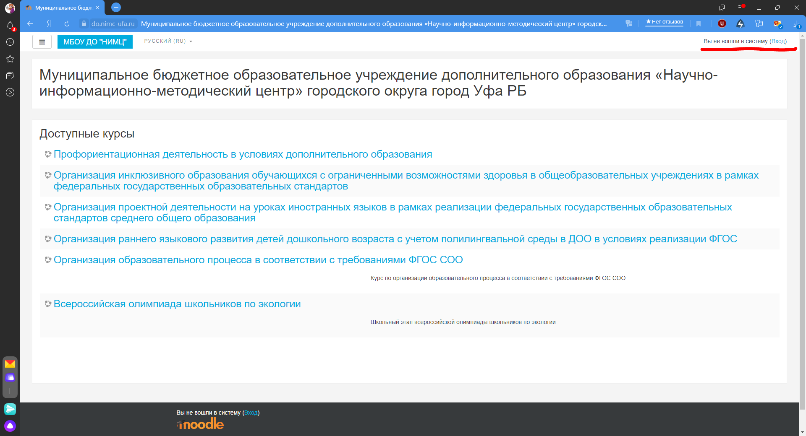
3. Заполняем логин и пароль. Нажимаем «Вход».
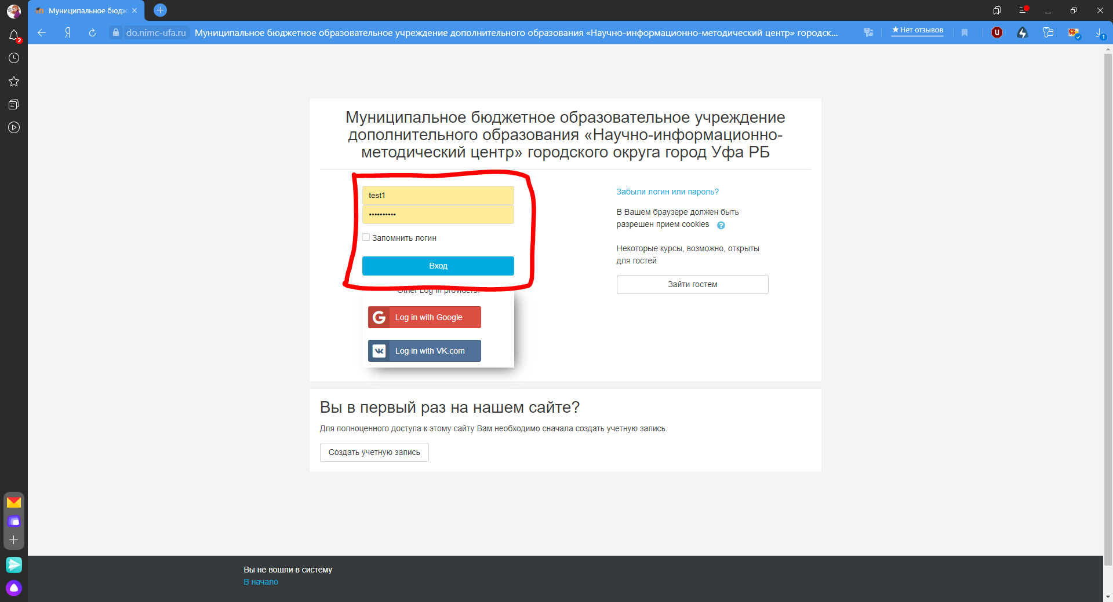
4. После авторизации выбираем нужный предмет (курс). Нажимаем на него.
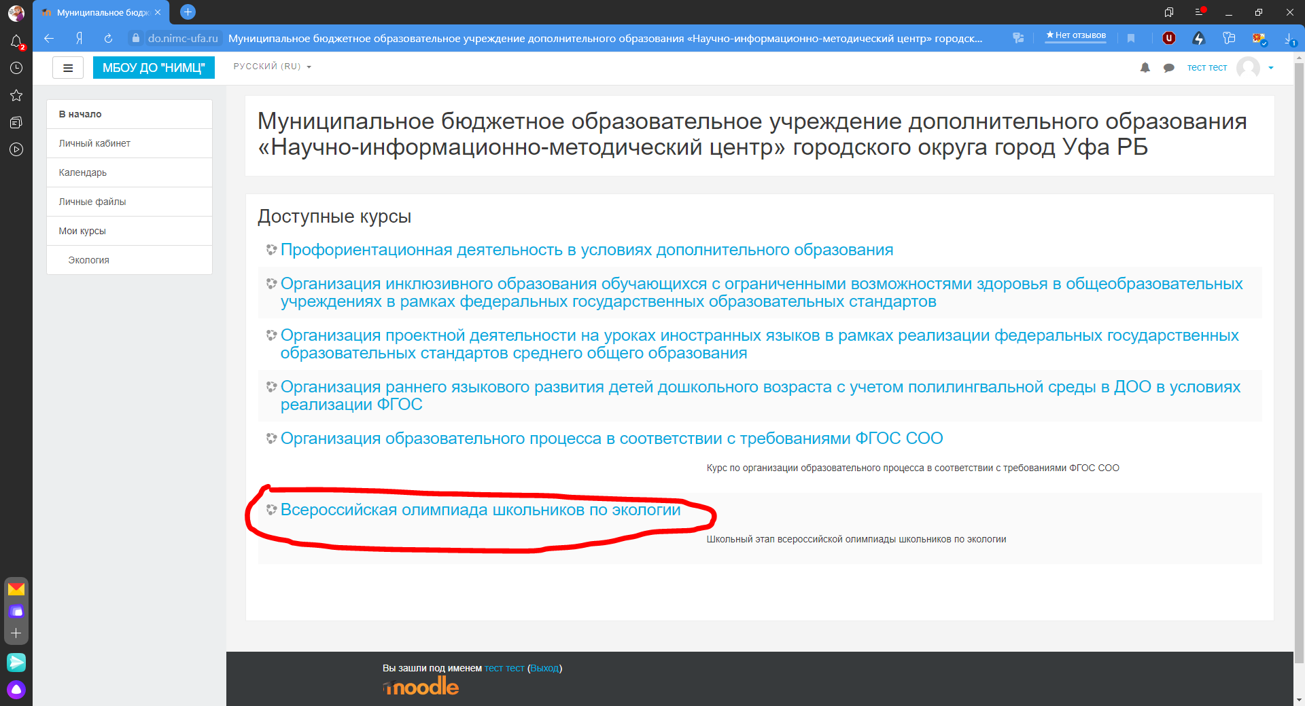
5. Откроется форма, где нужно выбрать задание в соответствии с классом обучения.
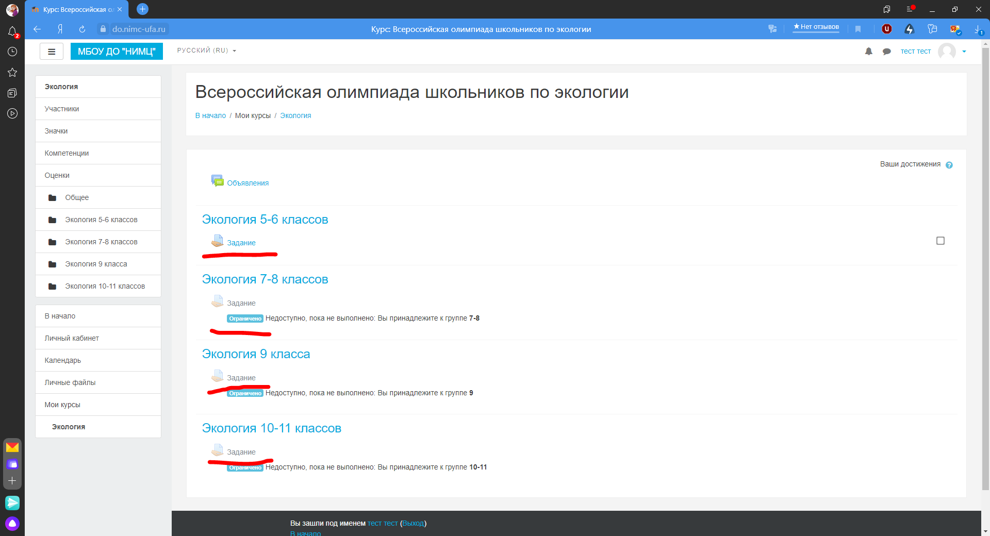
6. В открывшемся меню нажимаем на файл «Задание». Скачиваем и выполняем на чистом листе бумаги или в электронном документе Word. Если задание выполнено на бумаге, необходимо отсканировать или сфотографировать. Если сделано несколько сканов или фотографий, то они должны быть вложены в архив *.rar или *.zip.
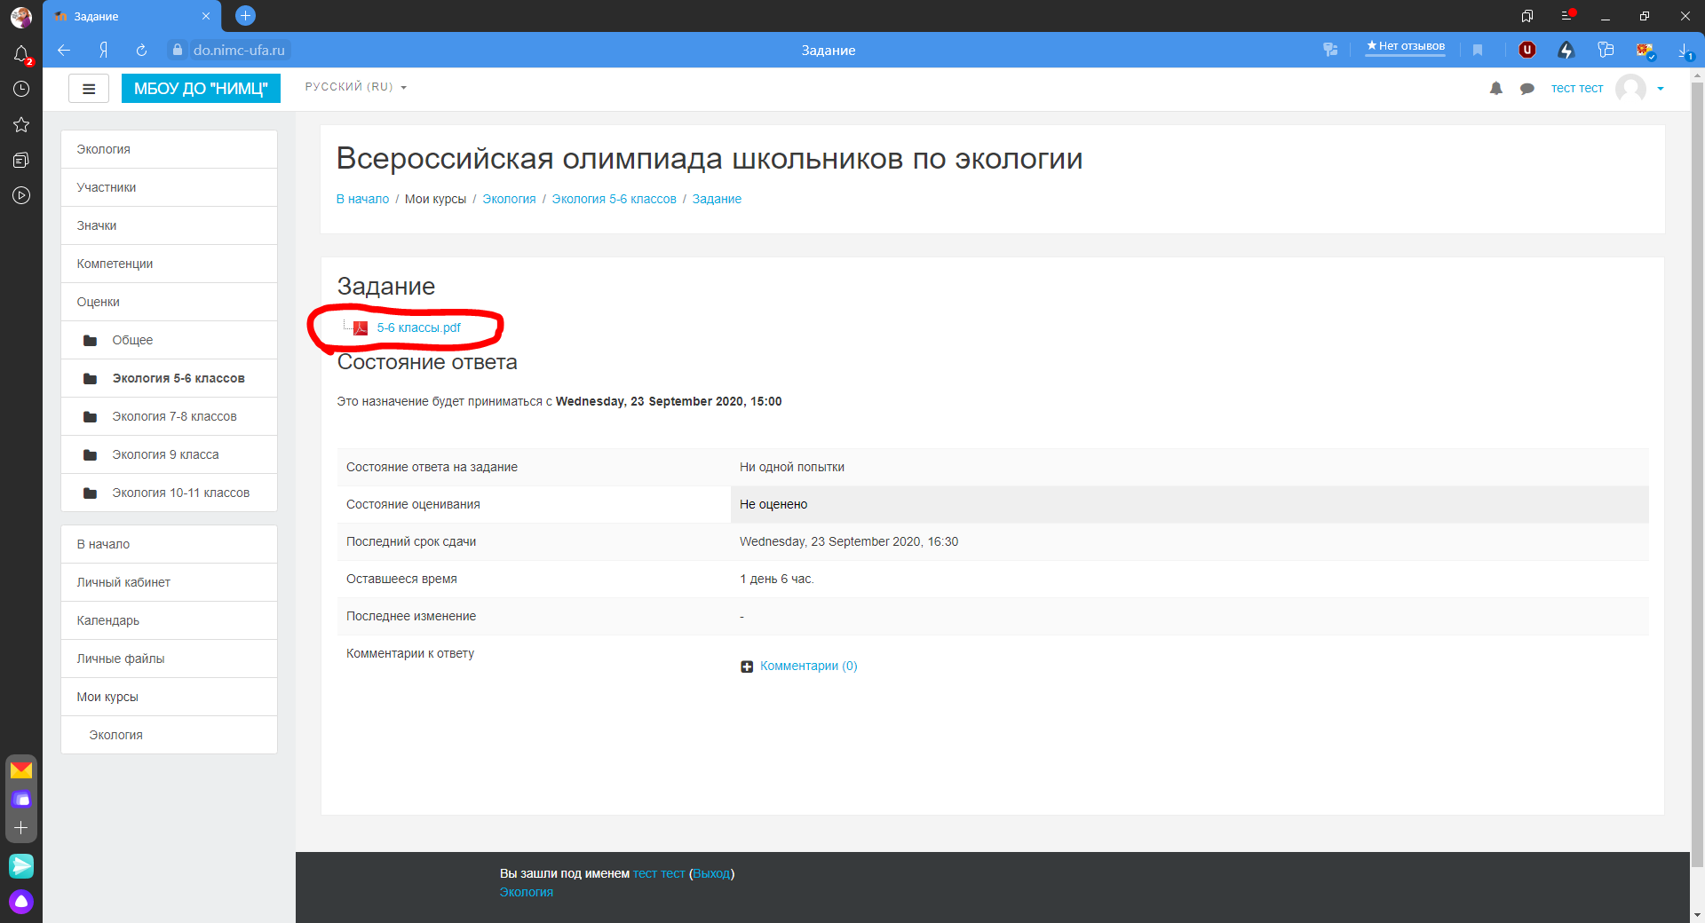
7. Прикрепляем работу.
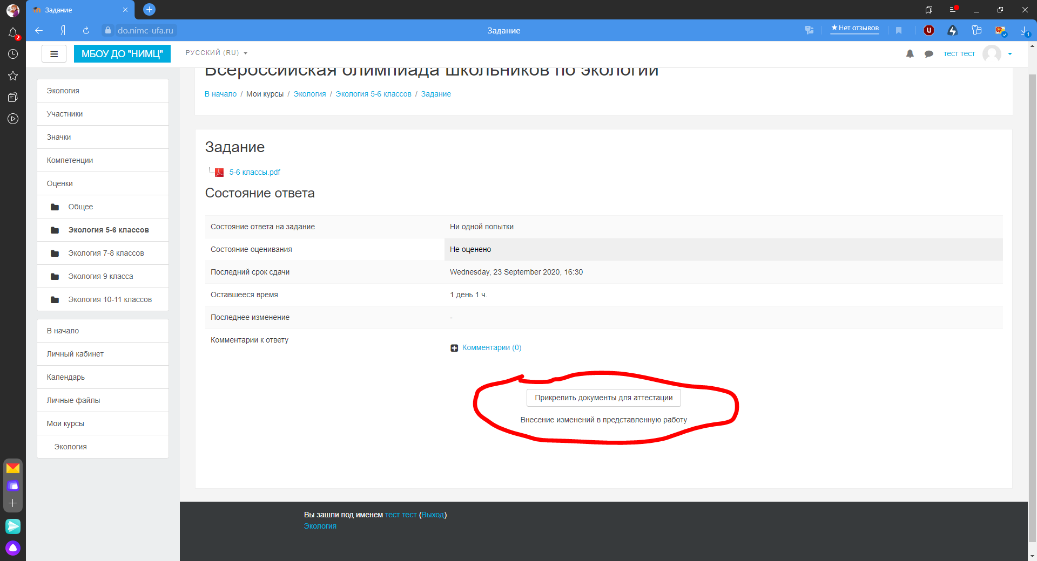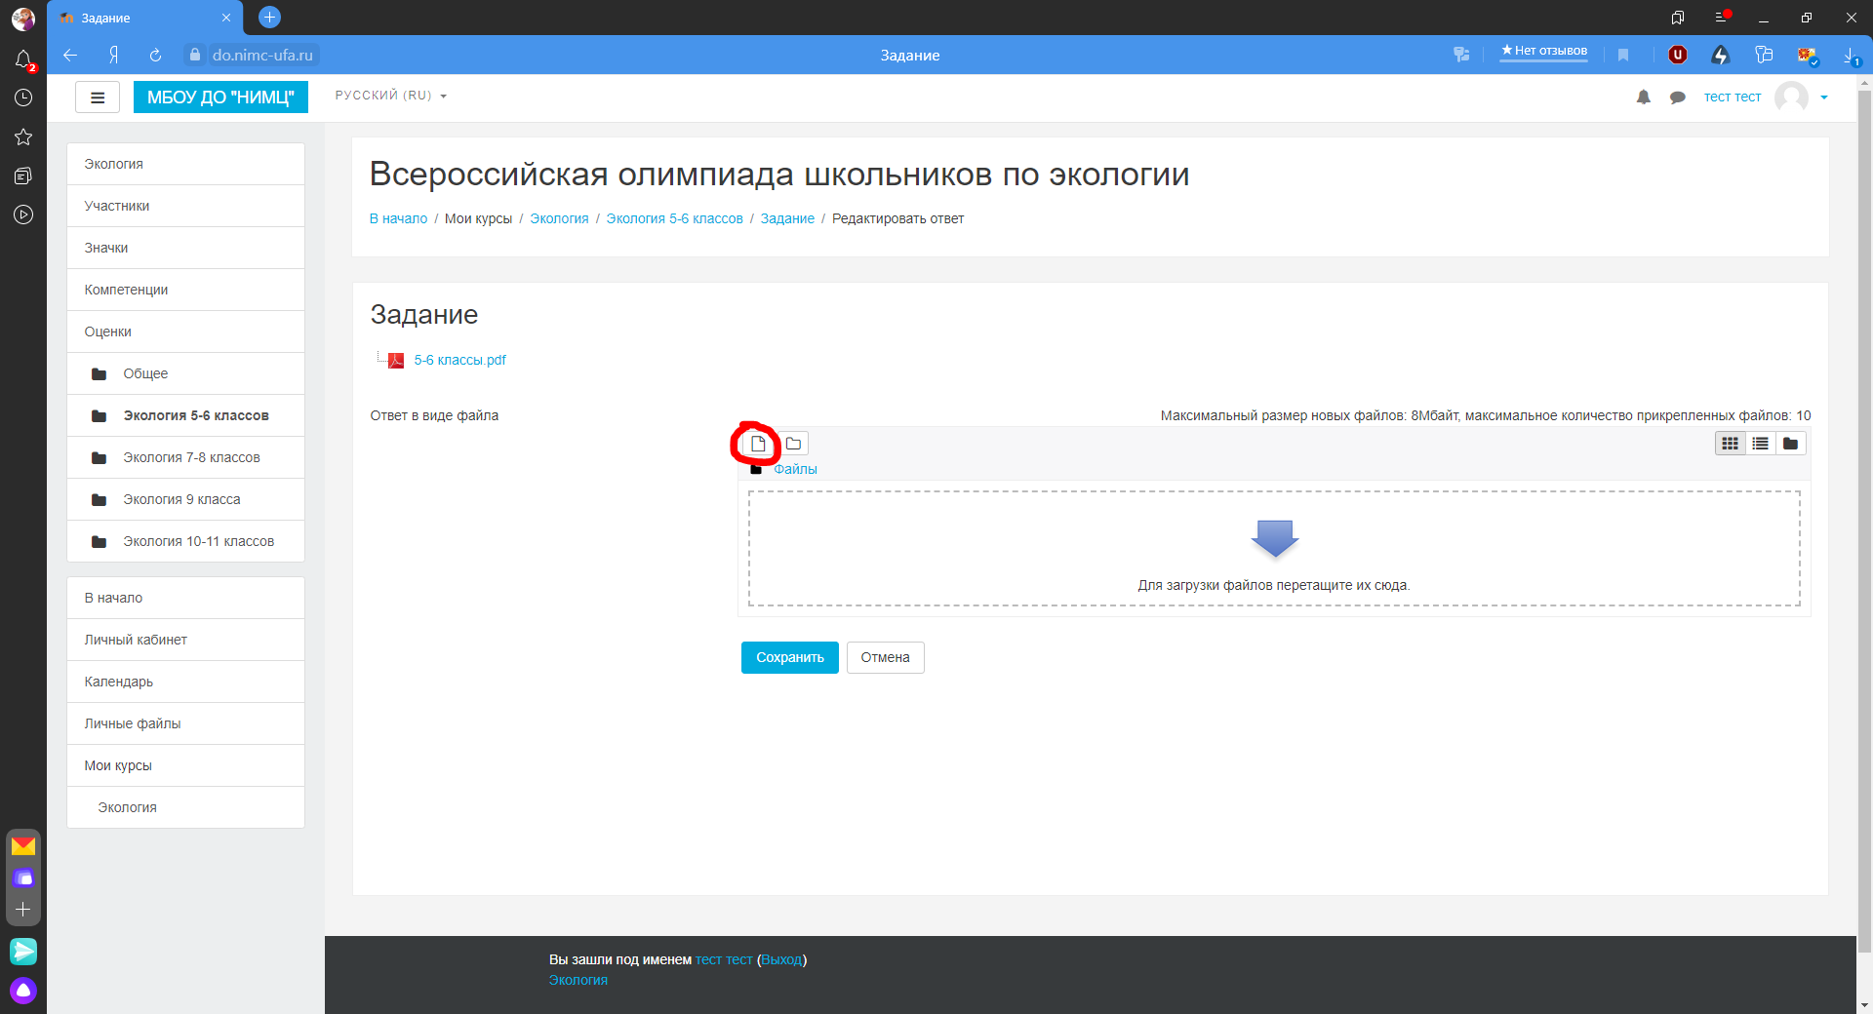
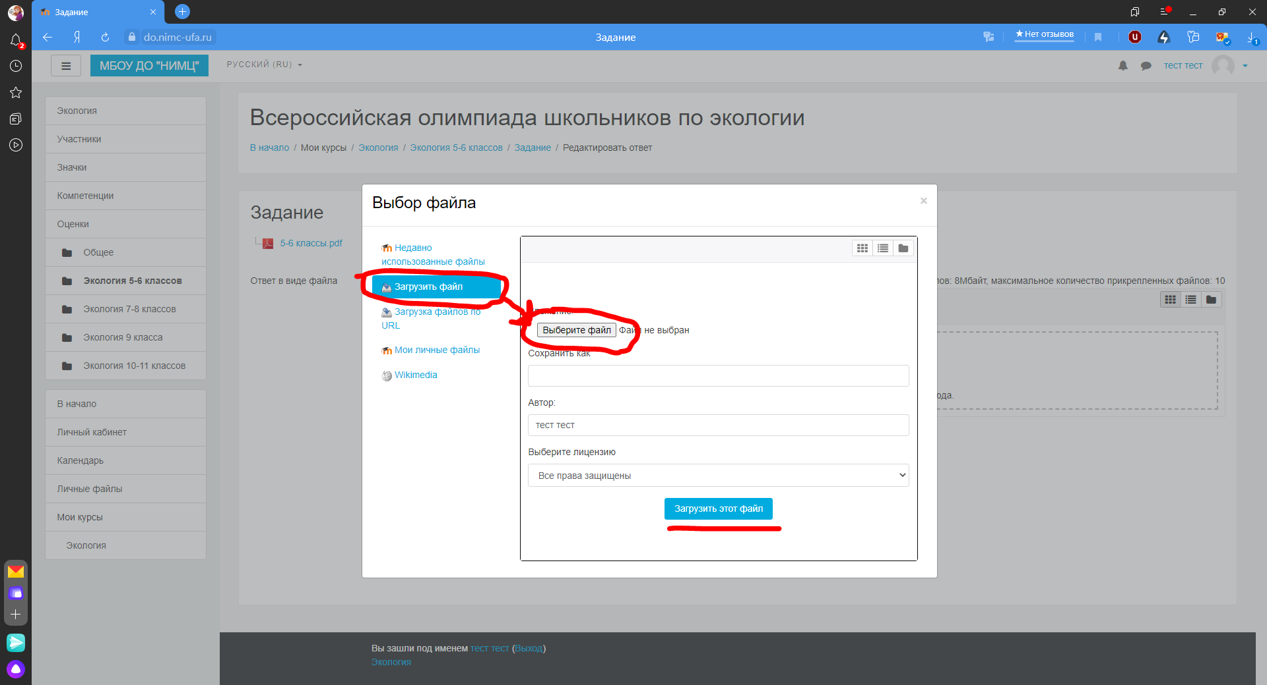
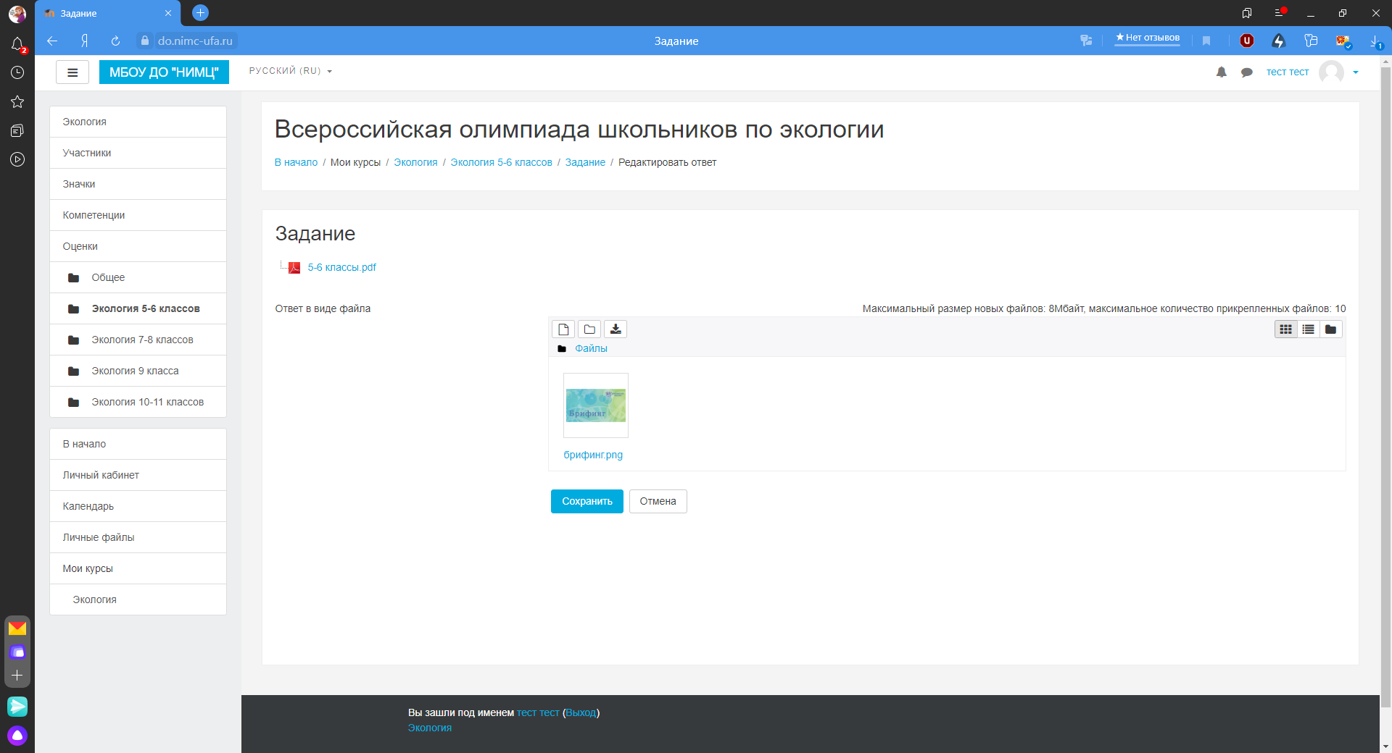
Можно прикрепить до 10 файлов работы, но лучше прикрепить один файл архив или иной электронный документ Word.
После нажатия на «Сохранить» и «Отправить», отредактировать ответ будет уже невозможно. Будьте внимательны.
С 15.00 ч. выполняете задания Олимпиады в соответствии с требованиями написания Олимпиады. Загружаете файл выполненного задания. Важно успеть сделать все процедуры до окончания закрытия портала!

